2

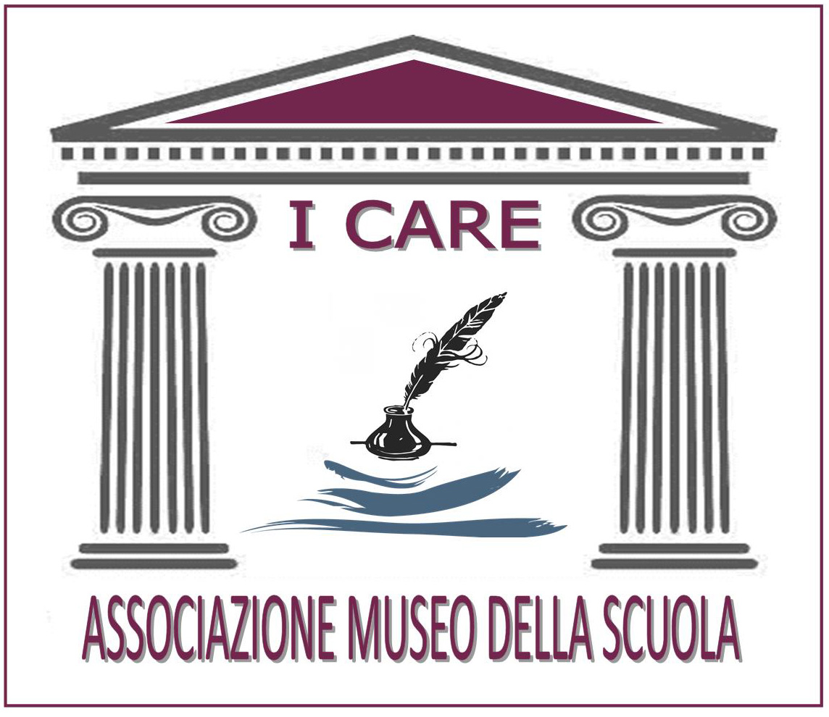
ASSOCIAZIONE MUSEO DELLA SCUOLA “I CARE!”
Sede provvisoria C/o IC “M. Bello – Pedullà – Agnana” Via Turati 4 – 89048 SIDERNO (RC)
Segreteria tel. 0964/388464 - C.F. 90031670806- https://www.museodellascuolaicare.it/

PNRR, SCUOLA E P.A. DATI CHE RALLENTANO LA MARCIA
di Vito Pirruccio
Il 7 novembre p.v., su TELEMIA, canale 76 del digitale terrestre, inizierà il programma “Lo sguardo di I Care!”, un focus avviato l’anno scorso sui temi che attanagliano le scuole del nostro territorio alla luce delle opportunità introdotte dall’Unione Europea con i fondi del PNRR. Come team di lavoro del programma abbiamo stilato un percorso e dei punti di indagine che andremo ad esaminare direttamente con gli EE.LL.. Ricordo, infatti, che i Comuni e le Province (Nel nostro caso la Città Metropolitana) sono i soggetti attuatori della Missione 4 che riguarda, in particolare, l’edilizia scolastica: “Nuove scuole, asili e scuole dell’infanzia, mense e strutture per lo sport, messa in sicurezza degli edifici, riqualificazione degli edifici ed efficientamento energetico”.
Nel preparare le puntate siamo andati a rileggere alcuni dati che costituiscono l’asse portante della buona riuscita dell’investimento infrastrutturale scolastico. La stessa UE, peraltro, conoscendo benissimo da decenni i meccanismi e i fattori che inceppano la nostra macchina amministrativa, ha spinto l’Italia a favorire “l’inclusione di giovani nella P.A. per contribuire al rinnovamento del sistema e all’integrazione di nuove competenze”. Si tratta di innovare la P.A. sia in termini di “nuove competenze digitali” e sia di snellimento delle regole e delle procedure. Quest’ultime di esclusiva competenza dello Stato, mediante la semplificazione amministrativa (La revisione del Codice degli Appalti rientra in tale intervento), ma le prime da attuarsi mediante l’immissione nel sistema burocratico di giovani leve provviste di adeguate competenze sia amministrative che digitali. In pratica, un elemento trasversale previsto dal PNRR - Next Generation EU è l’elemento giovanile da inserire nella P.A. come fattore-traino di innovazione dei meccanismi di funzionamento della macchina amministrativa. Non si tratta di rinunciare all’esperienza, quanto mai importante, ma di realizzare il giusto equilibrio esperienza/innovazione in grado di smuovere un sistema attuatore alquanto rallentato e non in linea con i processi innovativi in corso.
Se andiamo ad analizzare i dati di riferimento scopriamo che il pericolo, più volte paventato e denunciato, di non riuscire a spendere bene, è reale.
La Fondazione OPENPOLIS che cura la raccolta dati “per fornire strumenti utili ad analizzare fenomeni politici e sociali” fa una fotografia poco rassicurante in materia di innovazione nella P.A. nazionale che diventa drammatica nel Sud: “Gli under 30 che lavorano nella P.A. non superano il 5%, negli enti locali la fascia con più assunti è quella compresa tra i 50 e i 59 anni”. Teniamo conto che nel mentre il Paese registra il tasso più alto di disoccupazione giovanile, spesso qualificata, nella P.A. si continuano a privilegiare le assunzioni tra il personale che ha abbondantemente superato i 50 anni e, spesso, con scarse competenze aggiornate come richiedono i bandi promossi dall’UE. Persino, analizzando i dati delle città sopra i 200.000 abitanti troviamo che i giovani assunti in questi comuni non superano mai il 10%: Bari, per esempio, città “virtuosa”, ha un livello di “giovani assunti nella pianta organica del 7,9%, seguita da Firenze (7%), Milano (5,9%) e Genova (5,8%). In fondo troviamo Roma (2,4%), Torino (1,7%) e Messina (0,1%). A Palermo e Catania non risultano giovani assunti”.
Se si accosta il dato anagrafico a quello del titolo di studio posseduto scopriamo che solo il 27% è in possesso di laurea, il resto è costituito da personale con qualifiche formative di scuola superiore e media.
La Calabria, il focus per noi di particolare interesse, presenta dati che fanno riflettere se si pensa che la nostra Regione è costituita, peraltro, da un gruppo rilevante di paesi piccoli e collocati all’interno. Su 402 Comuni che ci sono in Calabria, 162 enti locali non hanno laureati nelle loro piante organiche e, anche, nei grandi Comuni la percentuale è abbondantemente sotto il 50% (Es. Catanzaro 38%, Cosenza 35%, Crotone 35% e Reggio Calabria 25%).
Sempre in Calabria i 2/3 dei Comuni non hanno alcun dipendente neoassunto under 35. Curiosità che registriamo positivamente: il municipio della nostra Regione che ha percentualmente più giovani in pianta organica è il Comune di Pazzano. Il piccolo comune dello Stilaro, con i suoi 489 abitanti, ha nel proprio organico il 43% di under 35 anni. Sarebbe interessante capire quanto di questo personale giovane lavora in attività esterne e quanto nell’apparato amministrativo, il focus operativo dei progetti PNRR.
Di fronte a questi dati è difficile non collegare il rallentato ricorso al PNRR “Infrastrutture scolastiche” della Missione 4 ai due fattori messi in luce nella disamina e che sono tra loro complementari: età media elevata dei dipendenti e minori competenze innovative immesse nel sistema.
Molti Comuni, almeno quelli con capacità finanziaria disponibile, hanno fatto ricorso a contratti di prestazione a tempo determinato che, però, fanno leva, nella maggior parte dei casi, su personale uscito dal sistema per età, mentre le offerte di lavoro si sono dimostrate di scarso appeal tra i giovani in possesso di alta qualificazione, i quali preferiscono la strada dell’esodo professionalmente più gratificante e meglio remunerata.
Questi dati, infine, dovrebbero far riflettere EE.LL. e forze sindacali (quest’ultime da comprendere per il ruolo che esercitano nella società) i quali hanno condotto rivendicazioni sfibranti per assorbire precariato e riempire le piante organiche dei Comuni, ma senza spiegare all’opinione pubblica che la mancata assunzione di personale in possesso di mirate competenze innovative, quali quelle richieste per accedere ai finanziamenti UE sul PNRR, ha un costo in termini di capacità di intercettare finanziamenti strategici, quali quelli della Missione 4, che peserà enormemente sul presente e sul futuro economico-sociale dei nostri territori.

Dati pubblicati da Il Riformista il 18/11/2022 – L’analisi di Francesca Sabella.
Dati pubblicati dal Lametino il 30 ottobre 2023: ”In Calabria 162 Comuni non hanno nessun laureato fra i dipendenti, a Lamezia sono il 25%”.

